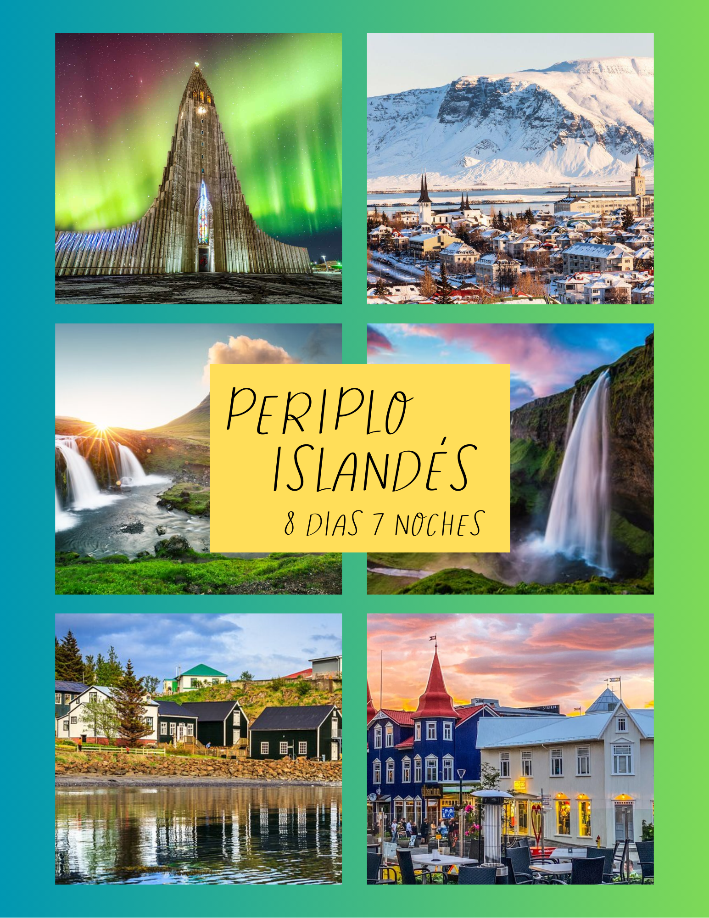

Aquí inicia tu viaje

**DÍA 1 – REYKJAVIK**

Llegada a la ciudad de Reykjavik, capital de Islandia. Traslado al hotel en el centro de la ciudad utilizando el servicio regular de autobuses lanzadera

-Flybus- que conecta el aeropuerto con los diferentes hoteles del centro; el mismo se realiza sin asistencia. A la llegada podrás registrarte en el hotel y salir a caminar a tu aire. Hacia el final de la tarde, te encontrarás con nuestro guía acompañante para conocer todos los detalles del tour y los horarios de salida al día siguiente. Alojamiento en Hotel Klettur o similar

**DÍA 2 – REYKJAVIK – COSTA SUR ISLANDESA**

Desayuno en el hotel. La costa sur guarda algunos de los fenómenos naturales más espectaculares de la isla, que se visitarán durante el día de hoy, como la cascada de Skogafoss con su impresionante cortina de agua de 25 metros y la cascada de Seljalandsfoss, de la cual se puede obtener una vista de 360 grados. Continuaremos hasta el acogedor pueblo de Vik y veremos las formaciones de la playa de Reynisfjara, con la cueva de columnas basálticas de Hálsanefshellir y las formaciones de Reynisdrangar. Continuación hacia el pueblo de Hvolsvöllur. Cena y alojamiento en el hotel Hvolsvöllur o similar.

**DÍA 3 – COSTA SUR ISLANDESA – CÍRCULO DORADO – BORGARNES**

Desayuno en el hotel. Este día recorrerás tres de los atractivos más populares, que conforman el llamado "Círculo Dorado Islandés". Las tres paradas principales de la ruta son Thingvellir, Gullfoss y el valle de Haukadalur, con gran actividad geotermal y donde se encuentran los géiseres Geysir y Strokkur. Thingvellir es un Parque Nacional con especial importancia histórica, ya que allí se estableció el primer parlamento del mundo, y también con una gran belleza natural al dejar al descubierto la tectónica de placas a través de las fallas que atraviesan la región; Gullfoss es una espectacular cascada que cuenta con dos saltos y un total de 32 metros; y por último los dos grandes géiseres Strokkur y Geysir, que cada 8 minutos hacen erupción lanzando una columna de agua de casi 20 metros. Tiempo para el almuerzo y continuación hacia el hotel en Borgarnes atravesando la Península de Akranes. Llegada y registro en el hotel. Alojamiento en el hotel Borgarnes o similar.

**DÍA 4 – BORGARNES – PENÍNSULA DE SNSFELLSNES – BORGARNES**

Desayuno en el hotel. Existen pocos lugares en el mundo tan particulares como la Península de Snsfellsnes; este día podrás recorrerla al completo. Entre otras cosas, esta región sirvió como inspiración al escritor Julio Verne para su novela "Viaje al centro de la Tierra" donde Otto Lidenbrock y su sobrino entran a través de un cráter en el Snsfellsjökull a un mundo fantástico cercano al núcleo terrestre. Se podrán ver atracciones como la montaña de Kirkufjell y su fotogénica cascada, las formaciones rocosas de Arnarstapi y los acantilados de Lóndragar. Almuerzo en ruta. Para las personas que deseen hacer su propio viaje al interior de la tierra, podrán tomar la excursión opcional al interior de la cueva de lava de Vatnshellir y descubrir los secretos que allí se esconden. Regreso al hotel en Borgarnes. Alojamiento en el hotel Borgarnes o similar.

**DÍA 5 – BORGARNES – AKUREYRI**

Desayuno en el hotel. El tour continúa recorriendo parte de la región norte de Islandia por el llamado "Camino de la Costa Ártica", pasando por pequeños pueblecitos como Blönduós con su particular iglesia, la cual ha sido construida en estilo neo-románico y con inspiración de la naturaleza típica de la zona, simulando un cráter volcánico. Continuación hasta la ciudad de Akureyri, la más grande e importante del norte de la isla; aquí tendrás tiempo de recorrer la ciudad a tu aire y aprovechar para probar alguna de las delicias de la cocina local. Las personas que lo deseen podrán, en este tiempo, participar en una excursión opcional de safari de ballenas en una embarcación tradicional con una duración aproximada de 3 horas, saliendo del puerto de Hauganes. Por la tarde, recogida por el centro de la ciudad y traslado al hotel. Registro en el hotel. Alojamiento en el hotel Kjarnalundur o similar.

**DÍA 6 – AKUREYRI – MYVATN – AKUREYRI**

Desayuno en el hotel. El norte de Islandia ha servido de escenario para varias series de televisión y películas, como por ejemplo "Juego de Tronos". Se visitarán algunos de los atractivos que han salido por la gran pantalla. La primera parada será en la cascada de Godafoss con unos 12 metros de alto y un gran caudal. Continuando, visitaremos el lago Mývatn y las formaciones de Dimmuborgir, que las antiguas leyendas locales consideraban como "las puertas de entrada al infierno" y morada de duendes y elfos. Visitaremos pseudo-cráteres, sulfaratas con piscinas de barro sulfúrico hirviendo y un laberinto de lava donde unas extrañas formaciones de lava proporcionan refugio a una vegetación inesperadamente rica. Muy cerca se encuentra también la cueva de Grjótagjá. El lago Mývatn es además un famoso santuario de aves, con una de las mayores concentraciones de cría de patos en el mundo, así como cientos de cisnes gigantes. Tiempo para el almuerzo en la zona. Por la tarde haremos una parada en el complejo de baños naturales de Myvatn, donde podrás darte un relajante baño en las aguas termales naturales del lugar. Regreso a Akureyri hacia el final de la tarde. Alojamiento en el hotel Kjarnalundur o similar.

**DÍA 7 – AKUREYRI – REYKJAVIK**

Desayuno en el hotel. Hoy regresaremos a la capital islandesa, centro de la cultura e historia del país. En el camino se realizarán algunas paradas técnicas y tiempo para un pequeño almuerzo ligero, pero con la idea de poder llegar a Reykjavik lo antes posible y disfrutar al máximo la ciudad. A la llegada te registrarás en el hotel y saldrás a visitar el centro de la ciudad con el tour leader. La catedral de Hallgrimskirkja y el Harpa, ambos con sus particulares detalles arquitectónicos, el casco antiguo, la escultura al Viajero del Sol, entre otras cosas son las que podrás disfrutar en el corazón de la ciudad. Por la tarde puedes degustar algunos de los particulares manjares que se ofrecen en los más de 100 restaurantes, bares y pubs que hay en la ciudad. Regreso por cuenta propia al hotel. Alojamiento en Hotel Klettur o similar

**DÍA 8 – REYKJAVIK**

Desayuno en el hotel. En el horario establecido, traslado al aeropuerto por cuenta propia, utilizando el servicio regular de autobuses lanzadera - Flybus-,

**FIN DE NUESTROS SERVICIOS.**

**EL PROGRAMA INCLUYE:**

* Guía acompañante de habla-castellana durante todo el recorrido
* 7 noches de alojamiento en hoteles mencionados o similares
* 7 desayunos + 1 cena
* Entrada a los baños termales de Mývatn con toalla
* Autobús confort durante todo el recorrido
* Traslados de entrada y salida en bus lanzadera
* Tarjeta de asistencia al viajero hasta los 74 años
* Fee administrativo

**EL PROGRAMA NO INCLUYE:**

* Tiquetes aéreos
* Gastos no especificados en el programa

**FECHAS DE SALIDA 2025:**

**MAYO**: 31

**SEPTIEMBRE**: 06, 13, 20, 27

**JUNIO**: 21

**JULIO**: 19, 26

**AGOSTO**: 16, 23

**OCTUBRE**: 4, 11

|  |  |
| --- | --- |
| **VALOR POR PERSONA EN ACOMODACIÓN DOBLE** | **SUPLEMENTO EN SENCILLA** |
| **USD 3.200** | **USD 1.015** |

|  |  |
| --- | --- |
| **EXCURSIONES OPCIONALES** | **VALOR POR PERSONA** |
| **Día 4 – Visita al interior de la cueva de lava de Vatnshellir** | **USD 65** |
| **Día 5 – Safari de Ballenas** | **USD 110** |
| **Día 7 – Sky Lagoon** | **USD 175** |

**GRUPO EMPRESARIAL JMG TRAVEL SAS con RNT 131889 expedido por el Ministerio de Comercio Industria y Turismo,** amparada y regulada por el régimen de responsabilidad que establece la cláusula de responsabilidad sobre el decreto 2438/2010 y la ley 300/96 su D.R. 1075/97, ley 1480 de 2011 y demás decretos reglamentarios**. G.E. JMG TRAVEL SAS** no asume responsabilidad frente a los usuarios por el servicio de transporte aéreo, salvo que se trate de vuelo fletado y de acuerdo con las condiciones del transporte. Está comprometida con el cumplimiento de la Resolución 3860 de 2015 sobre sostenibilidad turística y la ley 679 de 2001 sobre la prevención de la prostitución, la pornografía, el turismo sexual, y demás formas de abuso sexual con niños, niñas y adolescentes. No apoya el comercio ilegal de especies de flora y fauna, respeta y promueve la conservación la biodiversidad, acorde a la Ley 17 de 1981 para prevenir, castigar y rechazar todo acto que maltrate y atente contra la vida de las especies animales del país y la ley 1333 de 2009 para evitar la contaminación o realización de acciones en contra del medio ambiente. No apoya el comercio ilegal de bienes culturales, respeta y promueve la conservación de nuestra cultura, acorde la ley 63 de 1986 para la prevención del tráfico ilegal de los bienes culturales del país y la ley 1185 de 2008 que busca la salvaguardia, protección, sostenibilidad, divulgación y estímulo para los bienes del patrimonio cultural de la Nación.